BTS Services informatiques aux organisations SESSION 2026

ANNEXE 7-1-A : Fiche descriptive de réalisation professionnelle (recto)
Épreuve E6 - Administration des systèmes et des réseaux (option SISR) - Coefficient 4

DESCRIPTION D’UNE RÉALISATION PROFESSIONNELLE |  |  | N° réalisation : TP 2
Nom, prénom : Houssein Maëlys |  | N° candidat :7615000898
Épreuve ponctuelle | Contrôle en cours de formation | Date : 21 / 03 /2026

Contexte de la réalisation professionnelle : TP 2 Atelier de professionnalisation

Intitulé de la réalisation professionnelle : Atelier 2 de professionnalisation – EvolSysWin

Période de réalisation : 2026 Lieu : Bordeaux

Modalité : Seul(e) En équipe

Compétences travaillées
Concevoir une solution d’infrastructure réseau
Installer, tester et déployer une solution d’infrastructure réseau
Exploiter, dépanner et superviser une solution d’infrastructure réseau
Conditions de réalisation (ressources fournies, résultats attendus)

Ce travail a été réalisé dans le cadre d’un TP de mise en situation professionnelle, visant à simuler l’intégration d’un client (ValorElec) au sein d’une infrastructure existante.

Les ressources fournies comprenaient :
- un environnement virtualisé permettant la création de machines virtuelles ;
- un énoncé détaillant les besoins du client (utilisateurs, services, sécurité, stockage) ;
- une architecture réseau à reproduire avec segmentation en VLAN ;
- des outils d’administration système et réseau.
Les résultats attendus étaient :
- la mise en place d’une architecture Active Directory fonctionnelle ;
- la création et l’automatisation des comptes utilisateurs ;
- la mise en place d’un serveur de fichiers sécurisé ;
- l’application de stratégies de sécurité (GPO) ;
- la validation du bon fonctionnement de l’ensemble (tests réseau, accès aux ressources, déploiement logiciel).
L’ensemble du travail devait être structuré, documenté et fonctionnel, en respectant les bonnes pratiques professionnelles.

Ressources matérielles :
- Ordinateur personnel
- Environnement de virtualisation
Ressources logicielles :
- Oracle VirtualBox : création et gestion des machines virtuelles
- Systèmes d’exploitation :
  - Windows Server (Active Directory, GPO)
  - Debian (tests réseau, services)
- TrueNAS : serveur de stockage iSCSI
- Active Directory : gestion des utilisateurs et des ressources
- PowerShell : automatisation des tâches
- Cisco Packet Tracer : simulation réseau (VLAN, routage)

Ressources réseau :
- Configuration VLAN (10, 20, 30)
- Routage inter-VLAN
- Adressage IP structuré
Ressources documentaires :
- Documentation officielle Microsoft (Active Directory, GPO), script : https://www.youtube.com/watch?v=cgVbXXIOoTc&t=734s
- Documentation Cisco (VLAN, routage)
- Documentation TrueNAS (stockage iSCSI)
- Supports de cours CNED
Modalités d’accès aux productions et à leur documentation

Les productions réalisées dans le cadre de ce TP sont accessibles de plusieurs manières :
- Les machines virtuelles (serveur, clients, TrueNAS) permettent de visualiser directement l’infrastructure mise en place.
- Active Directory est accessible via la console d’administration sur le serveur Windows.
- Les scripts PowerShell sont disponibles sous forme de fichiers (.ps1), permettant de reproduire l’automatisation des tâches.
- Les configurations réseau peuvent être consultées via les équipements simulés (routeur, switch).
- Les GPO sont accessibles via la console de gestion des stratégies de groupe (GPMC).
La documentation associée comprend :
- le compte rendu détaillé du TP ;
- les captures d’écran des configurations réalisées ;
- les scripts utilisés pour l’automatisation ;
- les résultats des tests (connectivité, déploiement, sécurité).

Descriptif de la réalisation professionnelle, y compris les productions réalisées et schémas explicatifs :

Les productions réalisées dans le cadre de ce TP sont accessibles de plusieurs manières :
- Les machines virtuelles (serveur, clients, TrueNAS) permettent de visualiser directement l’infrastructure mise en place.
- Active Directory est accessible via la console d’administration sur le serveur Windows.
- Les scripts PowerShell sont disponibles sous forme de fichiers (.ps1), permettant de reproduire l’automatisation des tâches.
- Les configurations réseau peuvent être consultées via les équipements simulés (routeur, switch).
- Les GPO sont accessibles via la console de gestion des stratégies de groupe (GPMC).
La documentation associée comprend :
- le compte rendu détaillé du TP ;
- les captures d’écran des configurations réalisées ;
- les scripts utilisés pour l’automatisation ;
- les résultats des tests (connectivité, déploiement, sécurité).

BTS Services informatiques aux organisations SESSION 2026

ANNEXE 7-1-A : Fiche descriptive de réalisation professionnelle
(verso, éventuellement pages suivantes)
Épreuve E6 - Administration des systèmes et des réseaux (option SISR) - Coefficient 4

Sommaire
Introduction
Description de la maquette réseau
Mission 1 – Mise en place de l'architecture Active Directory
- Tâche 1 : Création de l'architecture Active Directory
- Tâche 2.1 : Automatisation des tâches d'administration
- Tâche 2.2 : Création automatisée des utilisateurs à partir d'un fichier CSV
Mission 2 – Mise en place d'un serveur de fichiers
- Tâche 1 : Mise en place d'un serveur de stockage iSCSI (TrueNAS)
- Tâche 2 : Étude d'implémentation d'une racine DFS
Mission 3 – Automatiser la mise en place de la sécurité sur les partages
- Tâche 1 : Organisation des utilisateurs, groupes et droits
- Tâche 2 : Sécurisation des partages
Mission 4 – Mettre en place des stratégies de groupe (GPO)
- Tâche 1 : Déploiement d'Adobe Acrobat Reader via GPO
- Tâche 2 : Application de stratégies de sécurité via GPO
Bilan final

Introduction
Dans le cadre de l’intégration d’un nouveau client nommé ValorElec au sein de l’infrastructure de TiersLieux86, il est nécessaire de mettre en place une architecture réseau et système adaptée à ses besoins.
Afin de garantir un accueil dans de bonnes conditions, plusieurs éléments doivent être déployés :
- l’installation de 20 postes informatiques destinés aux collaborateurs ;
- l’intégration de ces postes au réseau existant ;
- la mise en place d’un commutateur (Switch) pour assurer la connexion des équipements ;
- la configuration du réseau local sur le site de Chasseneuil ;
- l’intégration de ce site dans l’architecture multi-site de l’entreprise.
Cette infrastructure doit permettre :
- l’accès aux ressources du système d’information ;
- la communication avec les autres sites de l’entreprise ;
- un fonctionnement sécurisé, fiable et performant du réseau.
Dans ce contexte, une maquette réseau a été réalisée afin de simuler l’architecture mise en place. Celle-ci repose sur l’utilisation de VLAN permettant de segmenter le réseau en fonction des différents services de l’entreprise (R&D, Commercial, Direction)

Description de la maquette réseau
La maquette réalisée s’appuie sur les équipements suivants :
- un routeur de type ISR 331 configuré avec plusieurs sous-interfaces (VLAN) ;
- un switch Cisco 2960 permettant la connexion des postes ;
- trois postes clients représentant les différents services.
Le réseau est segmenté en trois VLAN :
- VLAN 10 : service R&D → 192.168.10.0/24
- VLAN 20 : service Commercial → 192.168.20.0/24
- VLAN 30 : service Direction → 192.168.30.0/24
Chaque VLAN possède une passerelle configurée sur le routeur :
- 192.168.10.254
- 192.168.20.254
- 192.168.30.254
Cette configuration permet d’assurer la communication entre les différents réseaux via le routage inter-VLAN.
Test de connectivité :
Afin de vérifier le bon fonctionnement du réseau, un test de communication a été réalisé depuis le routeur vers un poste du VLAN 30.
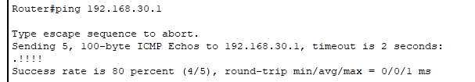
Ce test confirme que la communication entre le routeur et les postes du réseau est fonctionnelle, bien que quelques pertes de paquets puissent être observées.

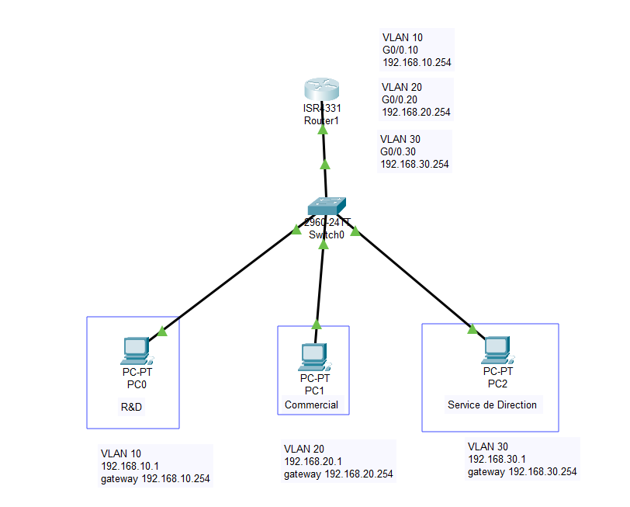

Mission 1
Tâche 1 : Création de l’architecture Active Directory
Objectif :
Mettre en place une organisation logique dans Active Directory pour accueillir les utilisateurs de l’entreprise ValorElec.
Travail réalisé :
J’ai créé une unité d’organisation principale nommée ValorElec dans le domaine TiersLieux86.
À l’intérieur, j’ai structuré les services en plusieurs OU :
- R&D (10 utilisateurs)
- Commercial (1 utilisateur)
- Direction (8 utilisateurs)
Cette organisation permet de :
- faciliter l’administration
- appliquer des stratégies de groupe (GPO)
- organiser les droits d’accès
Résultat :
Les OU ont été correctement créées et visibles dans Active Directory.
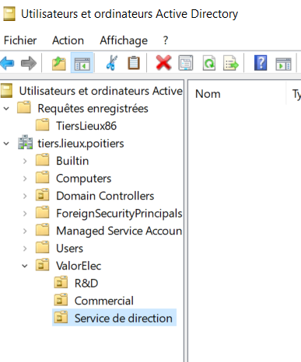
Bilan :
L’objectif est atteint : l’architecture est claire, organisée et prête à accueillir les utilisateurs.

Tâche 2.1 : Automatisation des tâches d’administration
Objectif :
Automatiser la création des utilisateurs et groupes pour gagner du temps et éviter les erreurs.
Travail réalisé :
J’ai utilisé PowerShell avec un fichier CSV contenant les informations des utilisateurs (nom, prénom, fonction).
Le script permet de :
- lire le fichier CSV
- créer automatiquement les comptes utilisateurs
- attribuer un mot de passe par défaut
- intégrer les utilisateurs dans l’OU correspondante
Exemple de script utilisé :
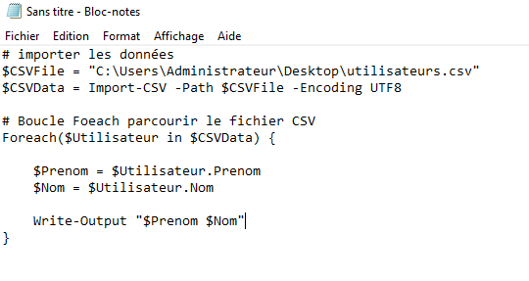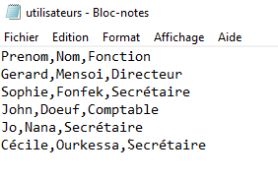
Résultat :
Les utilisateurs ont été créés automatiquement dans Active Directory.
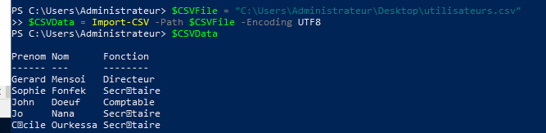

Tâche 2.2 : Création automatisée des utilisateurs à partir d’un fichier CSV
Afin de faciliter l’ajout des 20 utilisateurs de l’entreprise ValorElec, j’ai mis en place un script PowerShell permettant d’automatiser leur création dans Active Directory.
Principe :
Le script s’appuie sur un fichier CSV contenant les informations des utilisateurs (prénom, nom, fonction). Ces données sont ensuite importées et traitées automatiquement.


Fonctionnement du script :
- Importation du fichier CSV contenant les utilisateurs
- Parcours de chaque ligne du fichier grâce à une boucle foreach
- Récupération des informations (prénom, nom, fonction)
- Génération automatique d’un identifiant unique (login) sous la forme :
→ première lettre du prénom + nom (ex : g.mensoi)
- Création d’une adresse e-mail associée
- Attribution d’un mot de passe par défaut
- Vérification de l’existence de l’utilisateur dans Active Directory
- Création du compte si celui-ci n’existe pas

Chaque utilisateur est ensuite :
- ajouté dans l’unité d’organisation ValorElec
- activé
- configuré pour changer son mot de passe à la première connexion
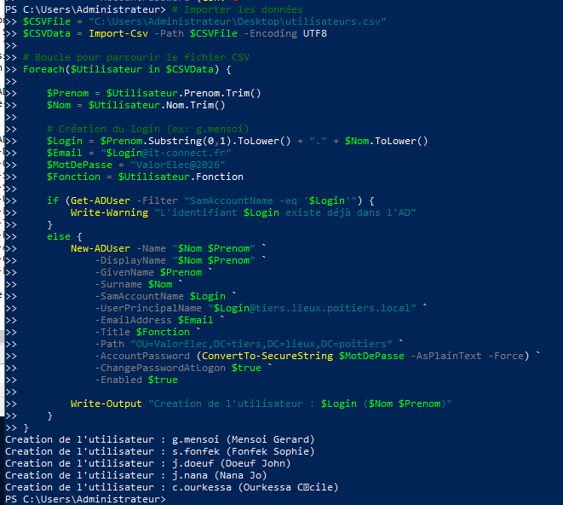
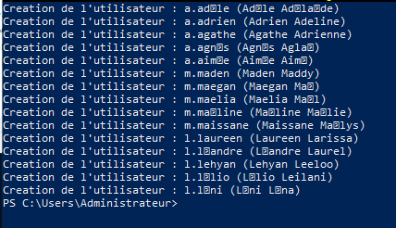
Les 20 utilisateurs ont été créés automatiquement avec succès, comme le montre la console PowerShell.
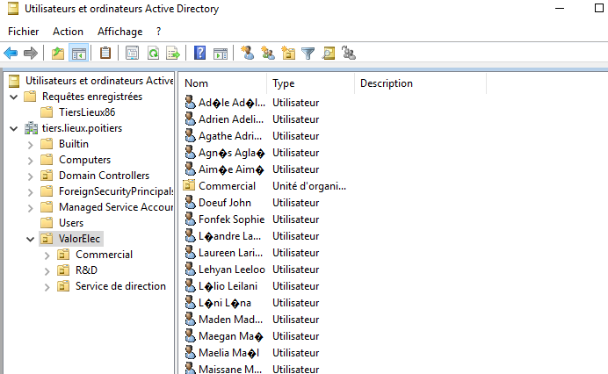
Bilan :
L’automatisation permet un gain de temps important et réduit les erreurs humaines.

Compétences mobilisées mission 1 :
- B1.1 : gérer le patrimoine informatique
→ création et organisation d’Active Directory
- B1.2 : répondre aux incidents et demandes
→ automatisation pour éviter les erreurs
- B1.4 : travailler en mode projet
→ réalisation des missions étape par étape
- B1.5 : mise à disposition d’un service
→ création des comptes utilisateurs

Mission 2 : Mise en place d’un serveur de fichiers
Tâche 1 : Mise en place d’un serveur de stockage iSCSI (TrueNAS)
Objectif :
Mettre en place un serveur de fichiers basé sur une solution de stockage iSCSI afin de centraliser les données et les rendre accessibles sur le réseau.
Travail réalisé :
Pour répondre à cette demande, j’ai installé une machine virtuelle sous Oracle VirtualBox hébergeant le système TrueNAS, qui permet de gérer du stockage réseau.
Une fois la machine démarrée :
- l’interface web de TrueNAS est accessible via une adresse IP (ex : http://172.20.10.6)
- j’ai configuré les paramètres de base du serveur
- j’ai vérifié le bon fonctionnement du système via le tableau de bord (CPU, mémoire, état du système)
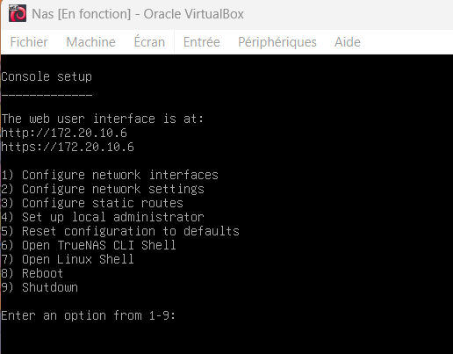
Configuration du stockage :
Le serveur TrueNAS permet de créer des espaces de stockage accessibles via le protocole iSCSI, utilisé pour simuler un disque distant sur le réseau.

Cela permet :
- de centraliser les données
- de faciliter l’accès pour plusieurs machines
- d’améliorer la gestion du stockage
Résultat obtenu :
Le serveur TrueNAS est correctement installé et fonctionnel :
- la machine virtuelle est active
- l’interface web est accessible
- les ressources système sont opérationnelles (CPU, RAM)
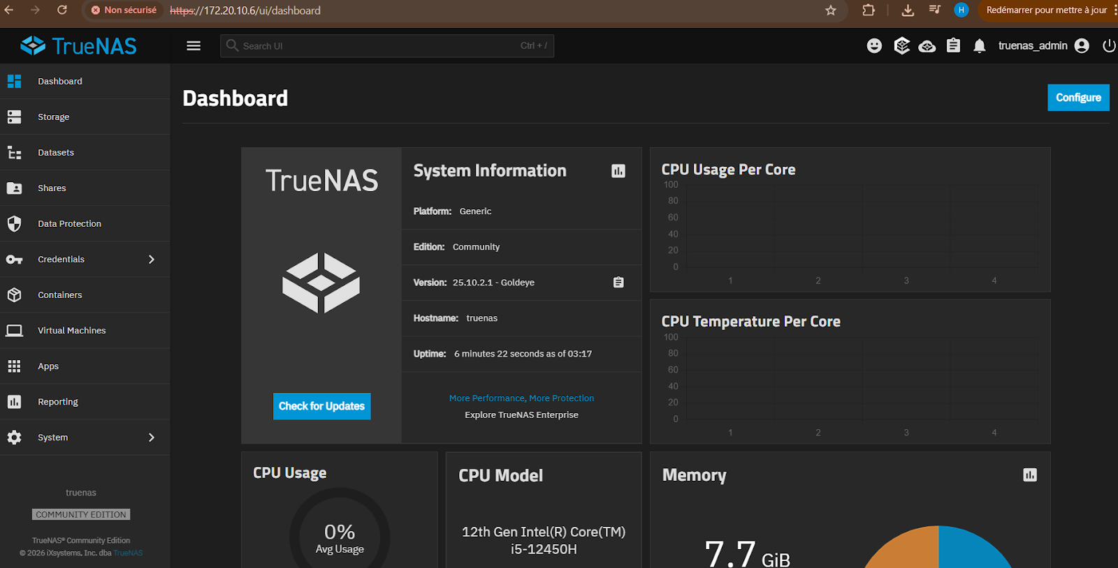

La mise en place du serveur de fichiers via TrueNAS permet de disposer d’une solution de stockage centralisée, accessible sur le réseau.
L’utilisation du protocole iSCSI offre une solution performante et adaptée aux environnements professionnels nécessitant un partage de ressources sécurisé et fiable.

Compétences mobilisées
B1.1 : gérer le patrimoine informatique
→ mise en place d’un serveur de stockage (TrueNAS) · gestion des ressources système (CPU, RAM, stockage) · organisation du stockage réseau (iSCSI)
B1.2 : répondre aux incidents et demandes
→ vérification du bon fonctionnement du serveur · tests d’accès à l’interface web · validation que le service est opérationnel
B1.4 : travailler en mode projet
→ réalisation des missions étape par étape · installation de la machine virtuelle · configuration de TrueNAS · mise en place du stockage
B1.5 : mettre à disposition des utilisateurs un service informatique
→ création d’un serveur de fichiers accessible sur le réseau · mise en place d’un service de stockage centralisé · accès aux données pour les utilisateurs
B1.6 : organiser son développement professionnel
→ découverte et utilisation d’un nouvel outil (TrueNAS) · montée en compétence sur le stockage réseau (iSCSI)

Tâche 2: Étude d’implémentation d’une racine DFS
Objectif :
Réaliser une étude sur la mise en place d’une racine DFS afin d’améliorer l’organisation et l’accès aux fichiers pour le client ValorElec.

1. Audit et analyse des besoins
Dans un premier temps, un audit de l’existant a été réalisé. Celui-ci consiste à recenser les données provenant des différents sites distants de l’entreprise (Lyon, Marseille, Lens, Rennes), qui doivent être centralisées sur le site principal de Chasseneuil.
L’analyse des besoins a permis d’identifier plusieurs éléments importants :
- permettre un accès simple et sécurisé aux fichiers pour les 20 collaborateurs du site
- garantir une cohérence des données entre les différents sites
- faciliter le travail collaboratif, même à distance

Proposition d’architecture DFS
Pour répondre à ces besoins, la mise en place d’un espace de noms DFS a été envisagée.
Un chemin unique a été défini, par exemple :
\\tierslieux86\valorelec
Ce système permet de regrouper plusieurs partages réseau sous un seul point d’accès, sans que les utilisateurs aient besoin de connaître l’emplacement réel des fichiers.
L’organisation des dossiers peut ainsi être structurée par service (R&D, Commercial, Direction), ce qui améliore la lisibilité et la gestion des données.

Avantages et inconvénients

Avantages
La mise en place d’une racine DFS présente plusieurs bénéfices :
- Transparence pour les utilisateurs :
Les fichiers sont accessibles via un chemin unique, sans connaître le serveur physique
- Flexibilité :
Les données peuvent être déplacées d’un serveur à un autre sans impact pour les utilisateurs
- Facilité de gestion :
L’administration est centralisée, ce qui simplifie la maintenance
- Gestion multisite optimisée :
Avec la réplication DFS (DFS-R), les données peuvent être synchronisées entre les différents sites de l’entreprise

Inconvénients
Cependant, certaines limites doivent être prises en compte :
- Point de défaillance possible si aucune redondance n’est mise en place
- Complexité de configuration, notamment pour la réplication
- Dépendance au réseau, pouvant impacter les performances en cas de problème

Recommandations
Afin de sécuriser l’infrastructure, il est recommandé de :
- mettre en place une redondance avec DFS-N (espace de noms)
- utiliser DFS-R pour assurer la réplication des données entre les sites
- surveiller régulièrement l’état de la synchronisation

Synthèse
La mise en place d’une racine DFS représente une solution efficace pour centraliser et organiser les données de ValorElec.
Elle permet d’améliorer l’accès aux fichiers, de simplifier la gestion du système d’information et de faciliter le travail collaboratif entre les différents sites.

Mission 3 :Automatiser la mise en place de la sécurité sur les partages:
Tâche 1: Organisation des utilisateurs, groupes et droits
Dans cette tâche, un tableau a été réalisé afin de définir l’organisation des utilisateurs, des groupes ainsi que les droits associés aux différents partages.
L’objectif est de structurer les accès aux ressources de manière claire, sécurisée et facilement administrable.

Organisation mise en place
Les utilisateurs ont été répartis dans des groupes globaux en fonction de leur service :
- GG_Direction
- GG_R&D
- GG_Commercial
Ces groupes permettent de regrouper les utilisateurs selon leur rôle dans l’entreprise.
Ensuite, des groupes de domaine locaux ont été créés pour gérer les droits sur les partages :
- DL_Partage1_L (lecture)
- DL_Partage1_LM (lecture/modification)
- DL_Partage1_CT (contrôle total)
Les groupes globaux sont ensuite ajoutés dans ces groupes locaux afin d’attribuer les permissions adaptées.
Cette méthode repose sur le principe AGDLP (Account → Global → Domain Local → Permission), couramment utilisé en entreprise.
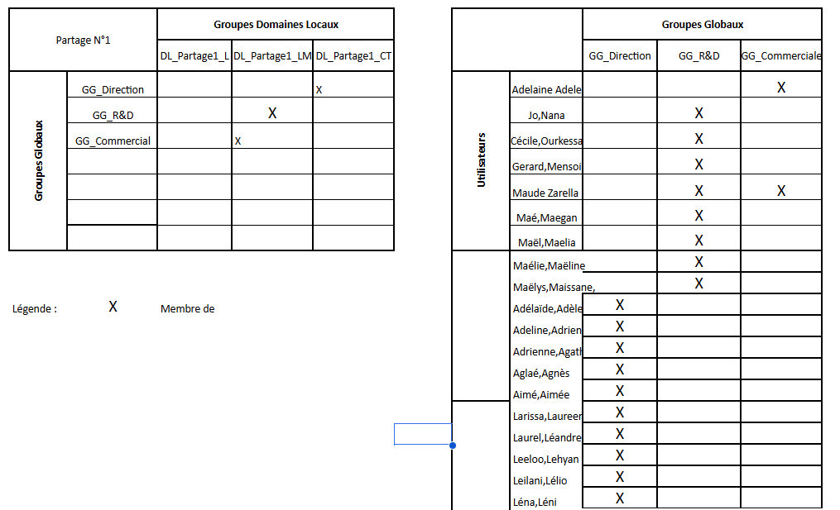
X : indique que l’utilisateur ou le groupe possède le droit associé
Membre de : indique l’appartenance d’un utilisateur à un groupe

Structure :
: 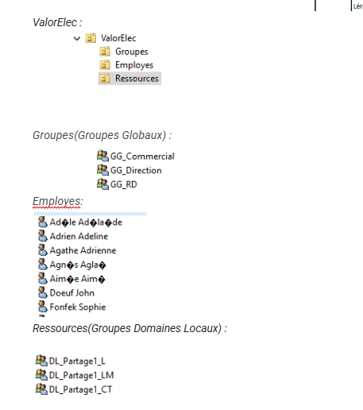

Tâche 2 : Sécurisation des partages :

Objectif
L’objectif de cette tâche est d’automatiser la mise en place de la sécurité sur les partages du client ValorElec.
Pour cela, nous avons créé un script PowerShell permettant d’attribuer les droits appropriés aux groupes d’utilisateurs sur chaque partage :

$DL = Get-ADGroup -Filter "Name -eq 'DL_Partage1_L'"
$GG = Get-ADGroup -Filter "Name -eq 'GG_Commercial'"

if ($null -eq $DL) { Write-Error "Groupe DL non trouvé. Vérifiez le nom exact." }
if ($null -eq $GG) { Write-Error "Groupe GG non trouvé. Vérifiez le nom exact." }

if ($null -ne $DL -and $null -ne $GG) {
Add-ADGroupMember -Identity $DL.DistinguishedName -Members $GG.DistinguishedName Write-Host "Succès : GG_Commercial ajouté à DL_Partage1_L"
}

$DL = Get-ADGroup -Filter "Name -eq 'DL_Partage1_L'"
$GG = Get-ADGroup -Filter "Name -eq 'GG_RD'"

if ($null -ne $DL -and $null -ne $GG) {
Add-ADGroupMember -Identity $DL.DistinguishedName -Members $GG.DistinguishedName
Write-Host "Succès : GG_RD ajouté à DL_Partage1_L"
}

$DL = Get-ADGroup -Filter "Name -eq 'DL_Partage1_CT'"
$GG = Get-ADGroup -Filter "Name -eq 'GG_Direction'"

if ($null -ne $DL -and $null -ne $GG) {
Add-ADGroupMember -Identity $DL.DistinguishedName -Members $GG.DistinguishedName
Write-Host "Succès : GG_Direction ajouté à DL_Partage1_CT"
}
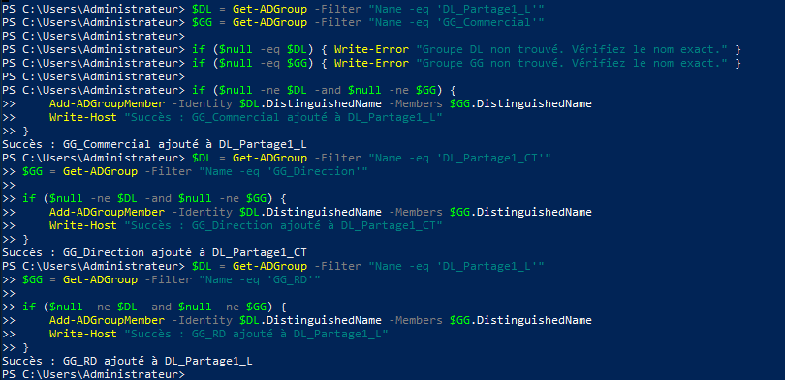

Fonctionnement du script
Le script réalise les étapes suivantes :
- Récupération des groupes
Les groupes locaux de partage (DL_Partage1_L, DL_Partage1_CT) et les groupes globaux d’utilisateurs (GG_Commercial, GG_RD, GG_Direction) sont récupérés depuis Active Directory à l’aide de la commande Get-ADGroup.
- Vérification de l’existence des groupes
Le script vérifie que chaque groupe existe. Si un groupe n’est pas trouvé, un message d’erreur s’affiche pour prévenir l’administrateur.
- Ajout des groupes globaux aux groupes locaux
Si les groupes existent, les groupes globaux sont ajoutés aux groupes locaux correspondants grâce à la commande Add-ADGroupMember.
Exemple : GG_Commercial est ajouté à DL_Partage1_L, GG_RD est ajouté à DL_Partage1_L, GG_Direction est ajouté à DL_Partage1_CT.
- Confirmation de l’ajout
Pour chaque action réussie, le script affiche un message dans la console, par exemple :
  - “Succès : GG_Commercial ajouté à DL_Partage1_L”
  - “Succès : GG_RD ajouté à DL_Partage1_L”
  - “Succès : GG_Direction ajouté à DL_Partage1_CT”

Résultat observé
Après exécution du script, les vérifications dans Active Directory montrent que :
- DL_Partage1_L contient maintenant les membres GG_Commercial et GG_RD
- DL_Partage1_CT contient le membre GG_Direction
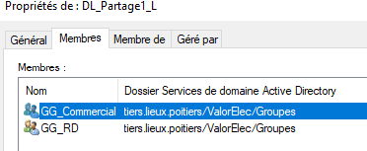
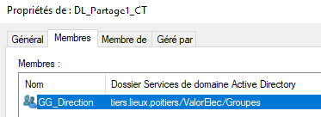

Compétences mobilisées – Mission 3
B1.1 : gérer le patrimoine informatique
→ organisation des utilisateurs et groupes dans Active Directory · définition des droits sur les partages · structuration sécurisée des ressources
B1.2 : répondre aux incidents et demandes
→ vérification du bon fonctionnement des droits · contrôle des permissions · gestion des erreurs possibles lors de l’ajout des membres
B1.4 : travailler en mode projet
→ planification des étapes : définition des groupes → création des partages → application des droits → automatisation avec script PowerShell
B1.5 : mettre à disposition des utilisateurs un service informatique
→ sécurisation des partages · attribution des droits selon les besoins des services · accès transparent pour les utilisateurs
B1.6 : organiser son développement professionnel
→ utilisation et découverte de PowerShell pour automatiser les tâches · montée en compétences sur la gestion des permissions Active Directory

Mission 4 :Mettre en place des Stratégies de groupe (GPO) :
Tâche 1 Déploiement d'Adobe Acrobat Reader via GPO

Objectif
L'objectif de cette tâche est de déployer automatiquement le logiciel Adobe Acrobat Reader sur les postes des utilisateurs du client ValorElec, à travers une GPO (Group Policy Object) appliquée au domaine Active Directory.

Contrainte rencontrée
Le déploiement classique par GPO via une stratégie d'installation de logiciel nécessite un fichier au format .msi. Or, Adobe ne fournit pas de package .msi pour les licences publiques sans adresse mail professionnelle. Seul un installeur au format .exe est disponible dans ce contexte.
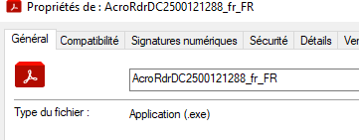
Pour pallier cette contrainte, la solution retenue est l'utilisation d'un script de démarrage déployé via GPO, qui :
- Vérifie si le logiciel est déjà installé (via le registre Windows) avant de lancer l'installation
- Lance l'installeur .exe uniquement si le logiciel est absent, afin d'éviter une réinstallation à chaque démarrage de la machine
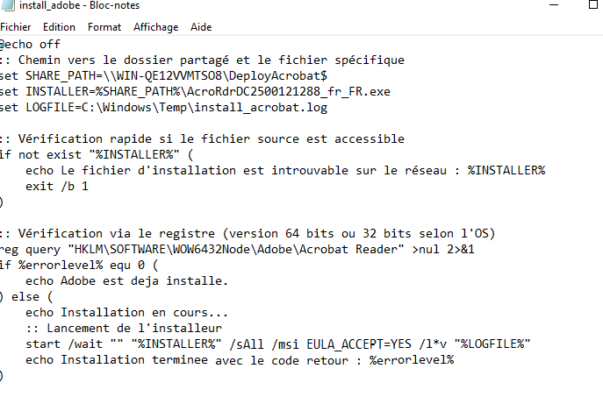

Configuration de la GPO
La GPO a été configurée de la manière suivante dans la Console de gestion des stratégies de groupe (GPMC) :
- Chemin : Configuration ordinateur →paramètre WIndows → Scripts → Démarrage
- Paramètre activé : Exécuter les scripts de démarrage de manière synchrone — ce paramètre garantit que le script se termine entièrement avant que l'ouverture de session utilisateur ne commence.
- Le script est stocké dans le dossier SYSVOL du contrôleur de domaine pour être accessible à toutes les machines du domaine.
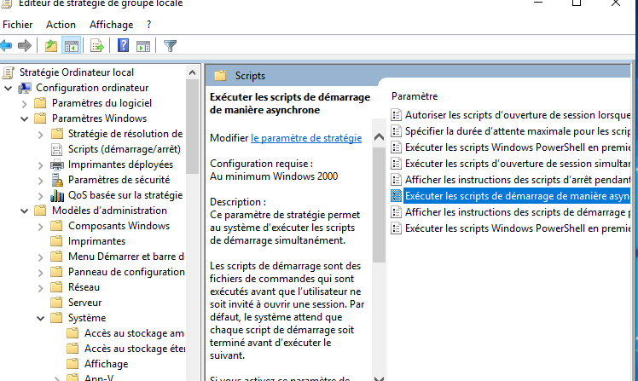
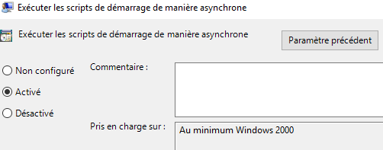

Résultats observés
Après application de la GPO et redémarrage de la machine de test, les vérifications suivantes confirment le bon fonctionnement du déploiement :

Icône Adobe présente sur le Bureau L'icône d'Adobe Acrobat Reader apparaît sur le bureau de la machine cliente, confirmant que l'installation s'est correctement déroulée.
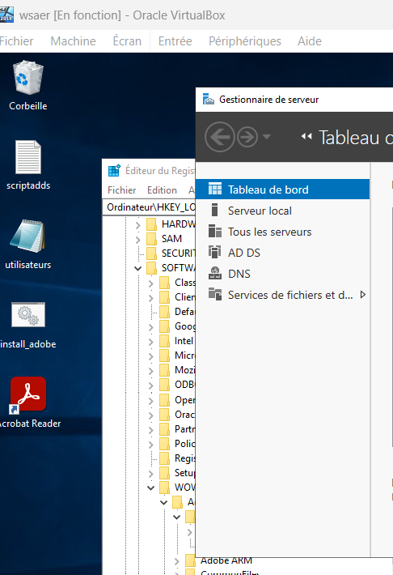
Vérification dans le registre Windows L'éditeur de registre (regedit) a été ouvert sur la machine de test. La clé suivante est bien présente : HKEY_LOCAL_MACHINE\SOFTWARE\WOW6432Node\Adobe\Acrobat Reader Cela confirme que le logiciel est reconnu comme installé par le système, et que le script ne relancera plus l'installation lors des prochains démarrages.
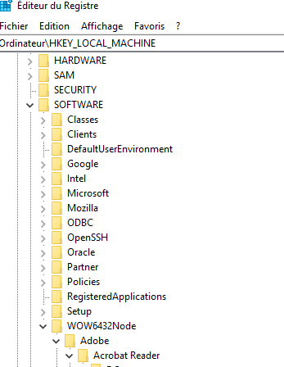

Vérification des journaux (logs) Le fichier C:\Windows\Temp\Install_acrobat.log a été consulté. Il contient l'horodatage de l'installation et confirme que le script s'est exécuté correctement. Ce fichier constitue une preuve d'exécution fiable, permettant de diagnostiquer d'éventuels problèmes.

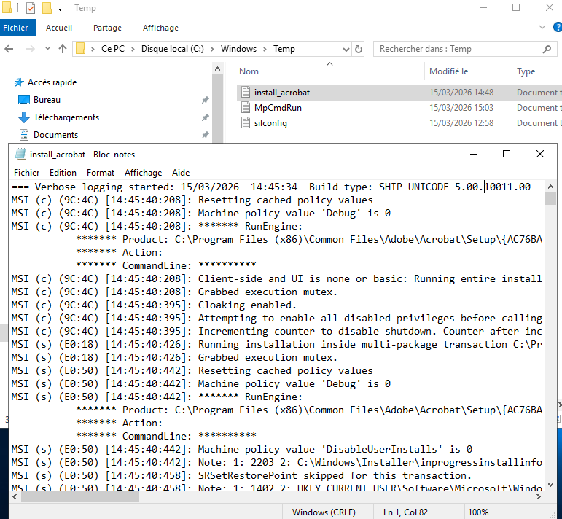
Tâche 2 : Application de stratégies de sécurité via GPO

Objectif :
Cette tâche consiste à renforcer la sécurité des postes utilisateurs du domaine ValorElec en appliquant plusieurs GPO de restriction et de contrôle.

GPO 1 – Restriction d'accès au Panneau de configuration
Pour limiter les risques de mauvaise manipulation par les utilisateurs, l'accès au Panneau de configuration et aux Paramètres Windows a été désactivé pour les comptes non-administrateurs.
- Chemin GPO : Configuration utilisateur → Modèles d'administration → Panneau de configuration
- Paramètre activé : Interdire l'accès au Panneau de configuration et à l'application Paramètres du PC
Une fois la GPO appliquée, toute tentative d'accès au Panneau de configuration affiche un message de refus, confirmant la restriction en place.
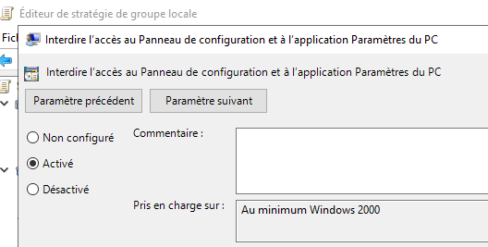

GPO 2 – Politique de mot de passe
Une politique de mot de passe a été définie pour renforcer la sécurité des comptes utilisateurs du domaine.
- Chemin GPO : Configuration ordinateur → Paramètres Windows → Paramètres de sécurité → Stratégies de compte → Stratégie de mot de passe
- Paramètres configurés :
  - Longueur minimale du mot de passe : 8 caractères
  - Complexité requise : activée (majuscule, minuscule, chiffre, caractère spécial)
  - Durée de vie maximale : 42 jours
  - Historique des mots de passe : 5 mots de passe mémorisés
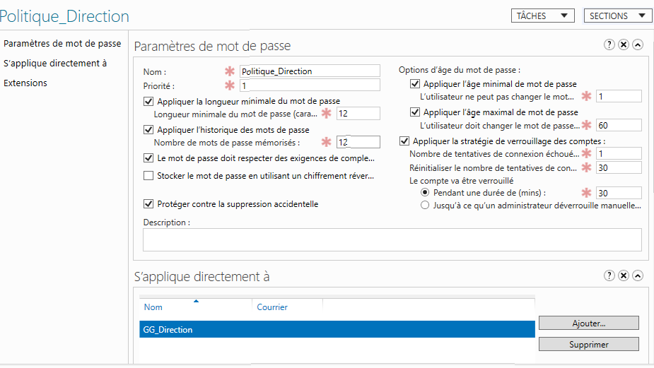
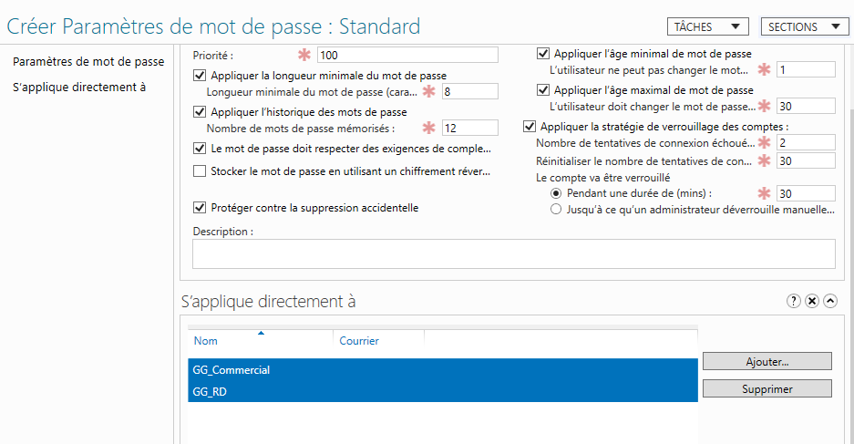

GPO 3 – Audit
Une stratégie d'audit a été mise en place pour journaliser les événements de sécurité importants sur les postes du domaine.
- Chemin GPO : Configuration ordinateur → Paramètres Windows → Paramètres de sécurité → Stratégies locales → Stratégie d'audit
- Événements audités :
  - Auditer les connexions : Succès et Échecs
  - Auditer la gestion des comptes : Succès
  - Auditer l'accès aux objets : Échecs
Les journaux générés sont consultables dans l'Observateur d'événements Windows (eventvwr.msc), sous Journaux Windows → Sécurité, permettant à l'administrateur de détecter toute activité suspecte.
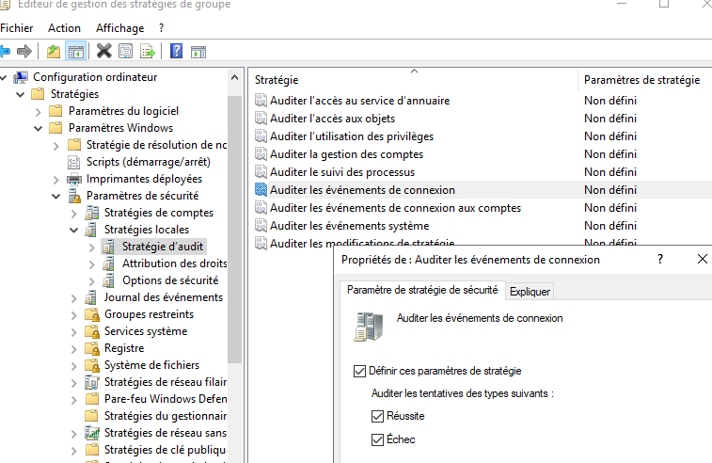

Compétences mobilisées – Mission 4
B1.1 : gérer le patrimoine informatique
→ déploiement automatisé de logiciels via GPO · gestion des scripts de démarrage · configuration des stratégies de groupe · administration des postes de travail · vérification de l'installation via le registre Windows · mise en place de restrictions d'accès aux composants système
B1.2 : répondre aux incidents et demandes d'assistance et d'évolution
→ résolution de la contrainte technique (absence de fichier .msi) par une solution alternative (script PowerShell) · gestion des erreurs lors du déploiement · vérification du bon fonctionnement du logiciel · diagnostic via les journaux de démarrage · application de politiques de sécurité pour prévenir les incidents
B1.4 : travailler en mode projet
→ planification du déploiement : identification de la contrainte → conception du script → application via GPO → vérification · respect de la chronologie : vérification avant installation → exécution synchrone · documentation des étapes et des résultats
B1.5 : mettre à disposition des utilisateurs un service informatique
→ déploiement transparent d'Adobe Acrobat Reader sur l'ensemble des postes · restriction d'accès au Panneau de configuration pour éviter les mauvaises manipulations · mise en place de politiques de mot de passe robustes · assurance d'un environnement sécurisé et fonctionnel pour les utilisateurs
B1.6 : organiser son développement professionnel
→ apprentissage et maîtrise de PowerShell pour l'automatisation des tâches · compréhension approfondie des GPO et de leur déploiement · montée en compétences sur la sécurité Windows (stratégies de compte, audit, restriction d'accès) · acquisition de connaissances sur le déploiement logiciel et la gestion des registres

Bilan final
Ce travail pratique avait pour objectif d'intégrer le client ValorElec au sein de l'infrastructure de TiersLieux86, en déployant une architecture réseau et système complète, sécurisée et administrable.
Les quatre missions réalisées ont permis de couvrir l'ensemble du cycle d'intégration d'un nouveau client, depuis la conception jusqu'à la sécurisation de l'environnement.
La Mission 1 a posé les fondations de l'infrastructure en structurant l'Active Directory selon les services de ValorElec et en automatisant la création des 20 comptes utilisateurs via PowerShell et un fichier CSV. Cette automatisation a permis de gagner en efficacité tout en réduisant les risques d'erreurs humaines.
La Mission 2 a permis de mettre en place un serveur de fichiers centralisé grâce à TrueNAS et au protocole iSCSI, puis d'étudier une architecture DFS adaptée aux besoins multisites de l'entreprise. Cette solution garantit un accès transparent et cohérent aux données pour l'ensemble des collaborateurs.
La Mission 3 a renforcé la sécurité des accès aux ressources en appliquant le principe AGDLP, permettant une gestion précise des droits sur les partages selon les services. L'automatisation via script PowerShell a rendu cette configuration reproductible et fiable.
Enfin, la Mission 4 a consolidé la sécurité de l'environnement à travers des GPO ciblées : déploiement automatique d'Adobe Acrobat Reader, restriction d'accès au panneau de configuration, politique de mot de passe robuste et mise en place d'un audit de sécurité. Ces stratégies assurent un environnement maîtrisé, conforme aux bonnes pratiques professionnelles.
Au global, ce TP a mobilisé des compétences techniques variées, Active Directory, PowerShell, stockage réseau, GPO. Tout en développant une approche méthodique et orientée projet. Il illustre concrètement la manière dont un administrateur système peut intégrer un nouveau client de façon structurée, automatisée et sécurisée dans un environnement d'entreprise existant.

En référence aux conditions de réalisation et ressources nécessaires du bloc « Administration des systèmes et des réseaux » prévues dans le référentiel de certification du BTS SIO.
Conformément au référentiel du BTS SIO « Dans tous les cas, les candidats doivent se munir des outils et ressources techniques nécessaires au déroulement de l’épreuve. Ils sont seuls responsables de la disponibilité et de la mise en œuvre de ces outils et ressources. La circulaire nationale d’organisation précise les conditions matérielles de déroulement des interrogations et les pénalités à appliquer aux candidats qui ne se seraient pas munis des éléments nécessaires au déroulement de l’épreuve. ». Les éléments nécessaires peuvent être un identifiant, un mot de passe, une adresse réticulaire (URL) d’un espace de stockage et de la présentation de l’organisation du stockage.
Lien vers la documentation complète, précisant et décrivant, si cela n’a été fait au verso de la fiche, la réalisation, par exemple schéma complet de réseau mis en place et configurations des services.

